Materia: Sistemas Embebidos Aplicados a Móviles

Profesor:
Gustavo Moises Romero Gonzalez

Integrantes del equipo:
Gonzalez Morales Derek Francisco
Hernandez Anastasio Eric Adolfo
Sanches Larios Luis Gabriel
Villegas Rodriguez Jose Julian

PRÁCTICA DE LABORATORIO DHT11 OLED

ÍNDICE GENERAL
1. Introducción y Fundamentos Básicos
1.1. Principio de Operación del Sensor DHT11 y Pantallas OLED SSD1306
1.2. Objetivo General y Objetivos Específicos
2. Configuración del Hardware y Conexiones
2.1. Lista de Materiales Solicitados
2.2. Esquema Eléctrico y Mapeo de Pines (Pinout)
3. Configuración del Entorno de Software
3.1. Habilitación del Bus I2C a Nivel del Kernel de Linux
3.2. Aprovisionamiento de Dependencias del Sistema y Entorno Python
4. Arquitectura Modular del Software
4.1. Diseño Estructurado del Proyecto (Árbol de Directorios)
4.2. Implementación de los Módulos de Código Fuente
5. Despliegue, Gestión de Imágenes y Ejecución
5.1. Flujo de Preparación de Recursos Gráficos e Íconos
5.2. Instrucciones para la Transferencia Segura de Archivos (SCP) y Ejecución
6. Actividades de Evaluación y Cuestionario Técnico
6.1. Actividades Prácticas Sugeridas y Extensiones del Sistema
6.2. Preguntas Críticas de Reforzamiento
7. Conclusiones y Buenas Prácticas de Ingeniería

1. Introducción y Fundamentos Básicos
1.1. Principio de Operación del Sensor DHT11 y Pantallas OLED SSD1306
El monitoreo de variables microclimáticas es una piedra angular en el desarrollo de soluciones de Internet de
las Cosas (IoT), automatización industrial y domótica. El sensor DHT11 integra un componente resistivo para
la medición de la humedad relativa y un termistor NTC para capturar la temperatura ambiente, enviando los
datos mediante un protocolo propietario serie de un solo hilo (Single-Wire) que requiere tiempos de
sincronización precisos en microsegundos.
Para la interfaz visual, el controlador SSD1306 maneja matrices de diodos orgánicos de emisión de luz
(OLED) con una resolución física de 128 × 64 píxeles a través del protocolo serie síncrono I2C. El renderizado de mapas de bits e íconos en este tipo de dispositivos requiere el uso de librerías de
manipulación matricial como PIL/Pillow.
1.2. Objetivo General
Diseñar y construir un sistema embebido de monitoreo ambiental autónomo utilizando una Raspberry Pi,
implementando la lectura del sensor DHT11 y el despliegue dinámico de información climática con iconos de
alta fidelidad en una pantalla OLED SSD1306.
1.3. Objetivos Específicos
Implementar comunicación síncrona I2C y protocolos de adquisición de datos por GPIO en ambiente
Linux.
Aplicar separación de conceptos (Separation of Concerns) dividiendo la adquisición de datos, el
renderizado de gráficos y el control de flujo principal en archivos desacoplados.
Optimizar la gestión de memoria gráfica embebida mediante el redimensionamiento y carga selectiva de
imágenes.

2. Configuración del Hardware y Conexiones
2.1. Lista de Materiales Solicitados
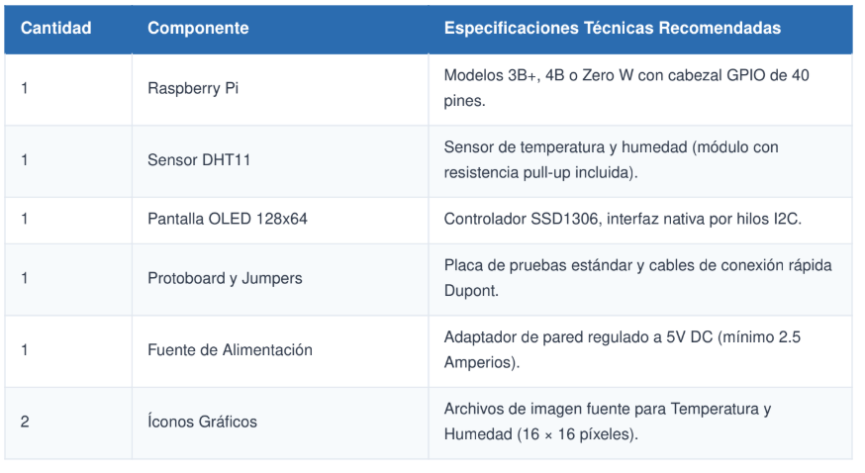

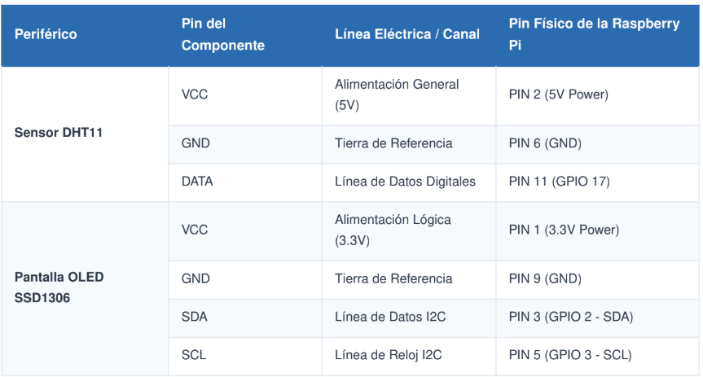
2.2. Esquema Eléctrico y Mapeo de Pines (Pinout)

NOTA CRÍTICA DE SEGURIDAD ELÉCTRICA:
El sensor DHT11 opera óptimamente conectado a la línea de 5V. Sin embargo, la pantalla OLED debe
alimentarse de forma estricta a la línea de 3.3V (PIN 1) para evitar la inyección accidental de voltajes
destructivos hacia los pines GPIO.
3. Configuración del Entorno de Software
3.1. Habilitación del Bus I2C a Nivel del Kernel de Linux
3.2. Aprovisionamiento de Dependencias del Sistema y Entorno Python
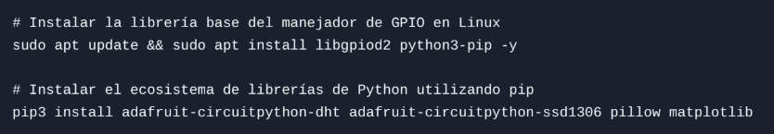
4. Arquitectura Modular del Software
4.1. Diseño Estructurado del Proyecto (Árbol de Directorios)
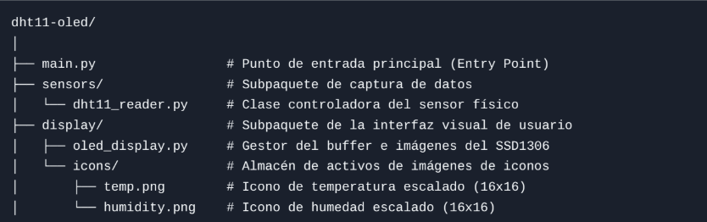

4.2. Implementación de los Módulos de Código Fuente
Módulo 1: sensors/dht11_reader.py
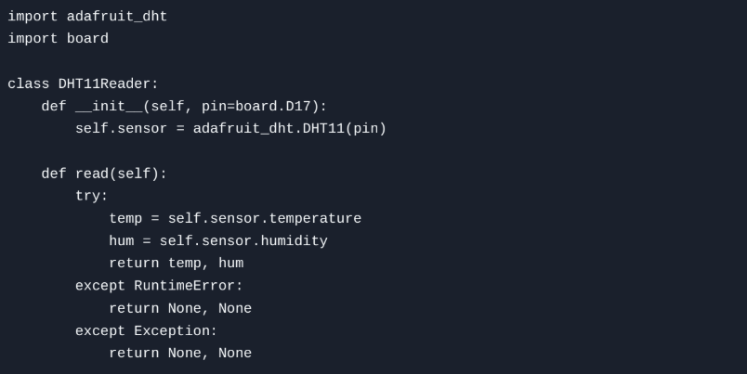

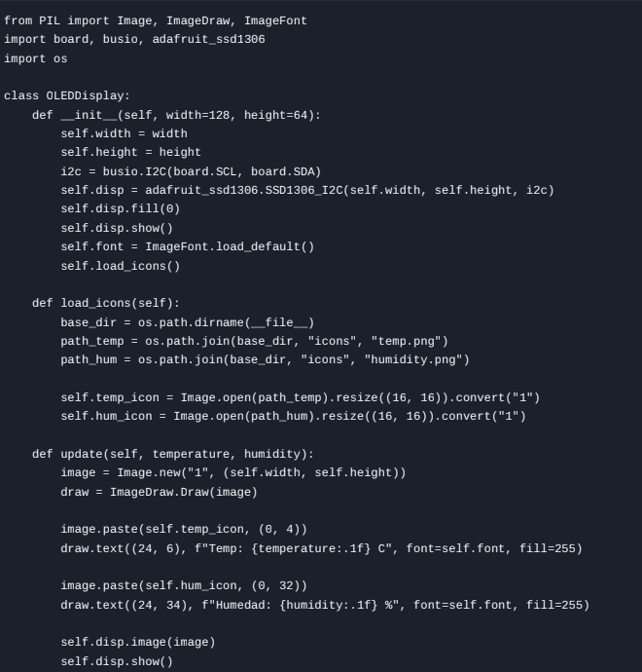
Módulo 2: display/oled_display.py

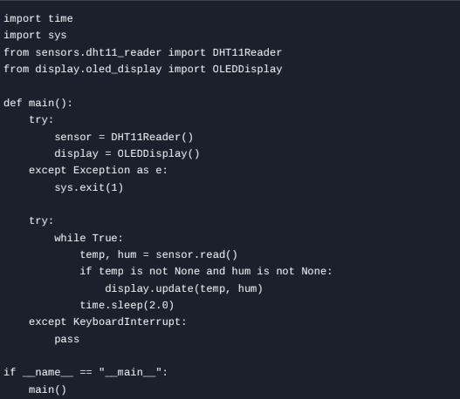
Módulo 3: main.py

5. Despliegue, Gestión de Imágenes y Ejecución
5.1. Flujo de Preparación de Recursos Gráficos e Íconos
REGLAS DE FORMATEO GRÁFICO:
1. Las imágenes deben ser preferentemente cuadradas y tener dimensiones fijas y exactas de 16 × 16
píxeles.
2. Se aconseja utilizar plataformas automáticas de optimización de imágenes como Online-Convert
antes de cargar el archivo a la Raspberry Pi.
5.2. Instrucciones para la Transferencia Segura de Archivos (SCP) y Ejecución
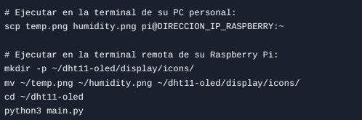

6. Actividades de Evaluación y Cuestionario Técnico
6.1. Actividades Prácticas Sugeridas
Almacenamiento Persistente Local (Data Logger): Implemente el uso de la librería estándar csv para
registrar las variables recolectadas.
Alertas Visuales por Umbral: Dibuje un recuadro intermitente si la temperatura supera los 30°C.
6.2. Preguntas Críticas de Reforzamiento
¿Por qué el sensor DHT11 retorna lecturas nulas (RuntimeError) de forma regular?
Al no ser un sistema de tiempo real estricto, el Kernel de Linux puede suspender momentáneamente el
hilo de ejecución de Python, perdiendo los flancos del protocolo.
¿Qué ventaja provee la conversión de imágenes al modo monocromático ("1")?
Reduce drásticamente el peso del búfer gráfico y mapea cada píxel como un bit puro (0 o 1), coincidiendo
perfectamente con la arquitectura de la pantalla OLED.

7. Conclusiones y Buenas Prácticas de Ingeniería
7.1. Conclusiones de la Práctica
El desarrollo e implementación de este monitor ambiental IoT permitió consolidar conocimientos críticos en la interacción entre hardware de bajo nivel y sistemas operativos multitarea. Entre las principales conclusiones destacan:
- Tolerancia a Fallos en Sistemas no RTOS: Se comprobó empíricamente que Raspberry Pi OS, al ser un sistema operativo de tiempo compartido (Linux) y no de tiempo real (RTOS), puede introducir micro-retrasos en la ejecución de scripts. Esto afecta directamente a sensores con protocolos de un solo hilo estrictos en tiempo, como el DHT11, lo que hace absolutamente indispensable el uso de bloques try-except para atrapar lecturas nulas y evitar la caída total del programa.
- Eficiencia del Protocolo I2C: La integración de la pantalla OLED SSD1306 a través del bus I2C demostró una alta eficiencia y fiabilidad. Utilizando solo dos hilos de datos (SDA y SCL), se logró renderizar interfaces gráficas complejas, liberando el resto de los pines GPIO para la posible escalabilidad del sistema con otros actuadores o sensores.
- Gestión de Memoria en Dispositivos Embebidos: La manipulación de mapas de bits mediante la librería Pillow demostró que el preprocesamiento de los recursos gráficos (redimensionamiento a 16x16 y conversión a monocromo lógico de 1 bit) es crucial para no saturar la memoria RAM del sistema y garantizar que la transferencia por el bus I2C sea fluida y sin latencia perceptible.

